Jurnal Penelitian Sekolah Tinggi Transportasi Darat ISSN 2086-6569 | e–ISSN 2776-351X

Web: <http://jurnal.ptdisttd.ac.id/>

Volume 15 Issue 1 Year 2024 Pages 46-55 Terakreditasi Peringkat SINTA 4

DOI: 10.55511/jpsttd.v15i1.672

# Kombinasi Model *Trip Generation-Modal Split* (G-MS) Dalam Perencanaan Bus Bandara Terintegrasi

**Irham Hasahatan Dalimunte1, Erika Buchari2*, Rhaptyalyani Herno Della3**

1Mahasiswa Program Pasca Sarjana Teknik Sipil, Fakultas Teknik, Universitas Sriwijaya

2,3 Dosen Teknik Sipil, Fakultas Teknik, Universitas Sriwijaya

Jl. Srijaya Negara, Bukit Besar Palembang Sumatera Selatan, Indonesia

\***Correspondence to**: [erikabuchari@ft.unsri.ac.id](mailto:erikabuchari@ft.unsri.ac.id)

***Abstract:*** *The modal split model can be varied to other model in the concept of four step models transportation. This approach model can be varied depending on the purpose of transport planning, such as the modal split planning process which is carried out at the trip generation calculation stage, and in this process the movement of public transport can be directly separated from private transport with the assumption that someone who will travel can choose the model that is influenced by socioeconomic valiable. The model combined experiment (G-MS) was carried out on the route to and from Jambi’s Sultan Thaha Airport, which is one of the transportation nodes that plays an important role in regional development in Jambi City. The aim of this research is to analyze potential demand using a combination of the Trip Generation-Modal Split (G-MS) model. Based on the results of the analysis using the binomial ratio logit model with the value Y = Proportion of passengers/days. The passenger distribution area is devided base on zones where the zones that have the potential to be passenger gathering point are zone 9, zone 10 and zone 11. Calculation of the chi-square test (goodness of fit test) shows that the calculation X2 value is 11.583 and the table X2 is 14.067 because X2 count <X2 table, then H0 is accepted which means the observation results are the same as the average model results so that model validation is declared successful, so this research can be used to calculate passenger demand to plan airport buses.*

***Keywords:*** *Combination Model, Trip Generation, modal Split, Airport Bus*

# Pendahuluan

Bandara Sultan Thaha Jambi berperan untuk menghubungkan wilayah Jambi dengan kota-kota lain di Indonesia dan luar negeri. Sebagai salah satu bandara internasional, bandara ini berpotensi menarik minat turis dari dalam negeri maupun mancanegara untuk melakukan kegiatan di Kota Jambi sesuai kepentingannya. Namun sampai saat ini, belum tersedia angkutan umum yang mudah dan terintegrasi dari dan menuju Bandara Sultan Thaha Jambi. Padahal aksesibilitas ke Bandara memainkan peran kunci dalam mendukung pertumbuhan ekonomi dan pariwisata di wilayah tersebut. Pelayanan angkutan umum dari dan menuju bandara saat ini masih menghadapi sejumlah tantangan, termasuk minimnya minat menggunakan angkutan umum, keterbatasan rute, dan masalah efisiensi. Pada tahun 2021, PT. Angkasa Pura II mencatat bahwa jumlah kedatangan dan keberangkatan penumpang yang menggunakan moda transportasi udara adalah 435.226 penumpang dengan rincian 211.631 penumpang yang datang dan 223.595 penumpang yang berangkat dan jumlah penerbangan dalam negeri mencapai 2.782 kedatangan dan 2.725 yang berangkat dari Bandara Sultan Thaha di Kota Jambi (Badan Pusat Statistik Kota Jambi, 2023) Pergerakan penumpang berdasarkan data ini, dipengaruhi oleh moda eksisting yang melayani perjalanan dari dan menuju bandara.

Dalam konteks ini, perencanaan yang matang untuk angkutan umum dapat memberikan solusi yang lebih baik dan lebih berkelanjutan bagi peningkatan aksesibilitas dari dan menuju bandara (Diepen dkk., 2008). Oleh karena itu, aksesibilitas yang baik dan efisiensi perjalanan dari dan menuju bandara menjadi sangat penting (Street, 2014). Sejalan dengan perkembangan teknologi, perencanaan yang matang selalu di dukung dengan teknologi informasi yang sistematis yang dirangkai berdasarkan model teoritis yang lebih aplikatif (Gintya Purna Wibowo, 2020).

Model Transportasi empat tahap sering digunakan oleh perencana transportasi dalam melakukan perencanaan, permodelan dan rekayasa transportasi dengan mempertimbangkan bangkitan perjalanan, sebaran perjalanan, pemilihan moda dan pemilihan rute dan atau pembebanan jalan (Safwat & Magnanti, 1988). Perhitungan dalam setiap tahapan model dilakukan secara terpisah dan berurutan memiliki Tingkat kesulitan terutama untuk penerapannya dalam penyelesaian permasalahan transportasi yang berpengaruh terhadap waktu, biaya dan keakurasian permasalahan data hasil survei yang sangat dipengaruhi oleh perhitungan masing-masing model (Sulistyorini & Tamin, 2009).

Variasi pada tahapan model dapat dilakukan tergantung dengan tujuan perencanaan transportasi yang akan dilakukan, seperti pada penelitian yang dilakukan oleh (Sulistyorini & Tamin, 2009) yang bertujuan untuk mencari kombinasi model simultan. Pada kajian tersebut beberapa konsep model simultan yang dapat digunakan adalah : (1) Kombinasi sebaran penumpang dengan pembebanan rute, (2) Kombinasi model sebaran pergerakan dan pemilihan moda, (3) kombinasi aksesibilitas, sebaran pergerakan dan pemilihan moda serta (4) kombinasi sebaran pergerakan, pemilihan modan dan pemilihan rute.

Konsep model yang dilakukan pada beberapa kajian lain telah dirumuskan dan dapat digunakan untuk berbagai masalah *tranportasi*, hanya saja konsep tersebut tetap memiliki kelebihan dan kekurangan tergantung pada kemudahan dalam pemenuhan data dan karakteristik pelaku transportasi di masing-masing negara (Toar dkk., 2015). Seperti pada penelitian yang dilakukan oleh (Safwat & Magnanti, 1988) dengan mengkaji secara khusus kombinasi model pemilihan moda dengan model pemilihan rute yang menghasilkan beberapa formulasi seperti : (1*) The Stem Model*, (2) *An Equivalent Convex Program-ECP* dan (3) *Algorithm for Predicting Equilibrium on The Stem Model* (SPND). Sedangkan di Indonesia sering sekali model pemilihan moda dianalisis dengan menggunakan metode gabungan seperti *Analytic Hierarchy Process* (AHP) dan  *Elimination Et Choix Traduisant La Realite* (ELECTRE) (Setiawan dkk., 2023).

Formulasi alternatif gabungan bangkitan pergerakan, distribusi pergerakan, pemilihan, dan model pemilihan rute memberikan informasi terhadap usulan formulasi yang didasarkan pada teori utilitas acak (Zhou dkk., 2009). dan formulasi ini juga dianggap mapan dalam ekonomi mikro, memberikan penjelasan secara eksplisit dan teliti dalam pengaplikasiannya (Ginting dkk., 2022). Diasumsikan bahwa setiap wisatawan dianggap sebagai pelaku perjalanan perkotaan sehingga perilaku perjalanan mereka dapat diinterpretasikan sebagai hasil dari proses pengambilan keputusan yang rasional.

Pada penelitian sebelumnya dilakukan dengan jangkauan analisis sistem transportasi secara makro yang terdiri dari beberapa sistem transportasi mikro, yaitu: sistem kegiatan, sistem jaringan prasarana transportasi, sistem pergerakan lalu lintas yang saling terhubung dan diperkuat dengan sistem kelembagaan (Tamin, 2000). Sedangkan pada penelitian ini, model gabungan *trip generation dan modal split* (G-MS) digunakan untuk memodelkan perjalanan penumpang dari dan menuju bandara di Kota Jambi dengan peluang menghadirkan angkutan umum berupa bus bandara sebagai moda transportasi publik.

Penggunaan model perencanaan transportasi empat tahap dapat divariasikan tergantung pada tujuan perencanaan transportasi, seperti proses rencana pemilihan moda yang dilakukan pada tahapan menghitung bangkitan pergerakan. Pada proses ini pergerakan angkutan umum dapat langsung dipisahkan dengan angkutan pribadi dengan asumsi bahwa seseorang yang akan melakukan perjalanan dapat memilih moda yang digunakan untuk mencapai tempat tujuan. setiap moda dianalisis terpisah dalam pembentukan model yang dipengaruhi oleh peubah sosio-ekonomi (Safitri dkk., 2020). Variasi lain dalam konsep Model perencanaan transportasi empat tahap seperti gambar berikut.

|  |  |  |  |
| --- | --- | --- | --- |
| G = | Bangkitan pergerakan  Jenis I  Jenis II  Jenis III  Jenis IV  G-MS  G  G  G  MS  D  A  D  A  D-MS  A  MS  D  A | MS = | Pemilihan moda |
| A = | Pemilihan rute | D = | Sebaran pergerakan |

**Gambar 1. Alternatif Posisi Untuk Analisis Pemilihan Moda**

Alternatif posisi dari variasi model transportasi pada gambar diatas jenis model II lebih dominan dipakai untuk kajian perencanaan angkutan jalan raya bukan untuk angkutan umum, sedangkan pada model jenis III dengan keterbatasan waktu survei dan biaya penelitian untuk mendapatkan data bangkitan pergerakan dalam kombinasi analisa model *gravity* dengan cara bersamaan dengan model pemilihan moda akan sulit dilakukan (Ryu dkk., 2017). Dengan melihat kebutuhan data dan pelaksanaan survei yang dapat dilakukan, maka alternatif jenis I lebih tepat untuk dipilih karena jenis model I ini bangkita pergerakan dan pemilihan moda dapat dilakukan secara bersamaan dengan ketentuan pergerakan penumpang bandara menggunakan angkutan umum dan pribadi dihitung secara terpisah (Sibuea, 2019). Model jenis I dapat dihitung dengan model analisis regresi atau kategori. Sementara jenis model IV sangat sering digunakan sebagai jenis model empat tahap transportasi (Tamin, 2000).

Penggunaan model pemilihan moda dalam analisis angkutan umum bandara banyak digunakan untuk melihat proporsi penggunaan angkutan pribadi dengan angkutan umum (Laloma dkk., 2018). Dari penelitan (Agustini dkk., 2018) bahwa model pemilihan moda dapat disandingkan dengan model bangkitan pergerakan untuk menghasilkan *demand potential* yang dilihat dari proporsi pemilihan moda pribadi dengan moda angkutan umum (Andresta & Rahayu Sulistiyorini, 2018).

Angkutan umum yang melayani rute dari dan menuju bandara dapat di integrasikan dengan jadwal penerbangan sehingga penggunaan model pemilihan moda juga sangat mempengaruhi preferensi penumpang yang memilih moda perjalanan dari dan menuju bandara (Zebua & Sitindaon, 2022). Seperti yang dilakukan oleh (Najibah, 2022) yang memberikan preferensi angkutan umum sebagai tawaran moda baru untuk melakukan perjalanan dari dan menuju bandara dengan pendekatan persaingan terhadap angkutan pribadi dan mengupayakan alternatif angkutan umum yang unggul dari sisi waktu dan biaya yang dapat menjadi acuan dalam analisis kombinasi model yang dilakukan di Bandara Sultan Thaha Jambi. Oleh karena itu, penelitian ini bertujuan untuk menganalisis penggunaan *model trip generation dan modal split* (G-MS) untuk perencanaan bus bandara yang terintegrasi.

# Metode

Penelitian ini dilakukan di Bandar Udara Sultan Thaha dengan kode IATA: DJB, ICAO: WIJJ. Bandar Udara ini terletak di Kota Jambi, Provinsi Jambi, Indonesia. Penelitian ini menggunakan data sekunder dan primer yang diperoleh secara langsung dan tidak langsung melalui survei. Data primer yang dibutuhkan dalam penelitian ini yaitu data karakteristik pengguna bandara yang berkaitan dengan aspek sosio-ekonomi (gender, pekerjaan, usia, maksud perjalanan, pendapatan, tingkat pendidikan, biaya perjalanan, moda yang digunakan, harapan penumpang untuk bus bandara yang direncakan), asal dan tujuan perjalanan, dan pilihan keinginan pengguna jasa bus bandara menggunakan survei *stated preference* serta data inventaris (kondisi infrastruktur bandara dan dokumentasi pemberhentian serta fasilitas lainnya terkait pelayanan penumpang dari dan menuju Bandara Sultan Thaha Jambi). kemudia penelitian ini juga menggunakan data sekunder yang telah disediakan oleh instansi yang berwenang, yaitu data produktivitas lepas landas dan mendarat pesawat udara, jumlah penumpang yang naik dan turun pesawat udara, serta data lain seperti fasilitas bandara yang menjadi sumber data, jadwal penerbangan, harga suku cadang kendaraan, rute angkutan umum yang ada dalam kota Jambi.

Data survei yang diolah dalam penelitian ini mengubah karakteristik yang berkaitan dengan aspek sosio-ekonomi pengguna bandara (*gender*, pekerjaan, usia, maksud perjalanan, pendapatan, tingkat pendidikan, biaya perjalanan, moda yang digunakan, harapan penumpang untuk bus bandara yang direncakan) menjadi data statistik yang dituangkan dalam tabel dan grafik untuk memperoleh data karakteristik pengguna jasa. kemudian memproses data dari survei asal dan tujuan perjalanan, dan data *stated preference* untuk mengetahui preferensi pilihan moda bus terhadap angkutan eksisting dalam bentuk matriks OD (*origin-destination*). Preferensi dimuat dalam bentuk tabel guna menarik kesimpulan mengenai keinginan individu agar dapat menarik minat penumpang untuk menggunakan moda transportasi yang direncanakan. Data inventaris (keadaan lokasi) dan dokumentasi halte serta fasilitas lain yang berkaitan dengan pelayanan penumpang dari dan menuju Bandara Sultan Thaha Jambi juga diolah menjadi data fasilitas yang mempengaruhi perencanaan.

Analisis yang dilakukan pada penelitian ini pertama melakukan analisis terhadap karakteristik permintaan penumpang dari dan menuju Bandara Sultan Thaha Jambi. Langkah kedua analisis dilakukan dengan mengkombinasikan model *Trip Generation-Modal Split* (G-MS) menggunakan model logit biner nisbah. Kemudian ketiga melakukan analisis penentuan rute bus bandara berdasarkan data asal-tujuan perjalanan penumpang dari dan menuju bandara dalam bentuk peta *desire line*.

Formula yang dipakai dalam penelitian ini adalah model pemilihan moda yang bertujuan untuk mengetahui proporsi pengguna jasa yang menggunakan setiap moda yang diteliti (angkutan bus bandara yang direncanakan vs angkutan eksisting). Ada beberapa cara untuk memilih mode pemodelan, salah satunya adalah model logit biner digunakan untuk memodelkan pilihan moda yang hanya terdiri dari dua mode alternatif yaitu model logit biner selisih dan model logit biner rasio (nisbah), yang dapat diselesaikan dengan menggunakan estimasi persamaan regresi linier (Nugroho & Wibowo, 2020)

$P1 = 1 / 1 + α [C1 / C2]$

Keterangan:

P1 = Proporsi pemilihan moda 1

C1 = Total biaya gabungan pada moda 1

C2 = Total biaya gabungan pada moda 2

α = Anti Log dari intersep (A) pada Y1 = A + B X1

Nilai α dan β pada rumus diatas, dihitung berdasarkan pendekatan penaksiran regresi linear dari total biaya gabungan masing-masing moda dan proporsi eksisting yang diketahui. Kemudian mencari nilai variabel perubah tidak terbatas *(dependent)* dan Perubah bebas *(independent)* yang kemudian menghasilkan persamaan regresi linear. Variabel dependent (Y1) dapat dinyatakan dalam persamaan.

keterangan:

Y : Permintaan angkutan

P : Proporsi angkutan

Variable independent (Xi) pada persamaan ini, adalah logaritma dari hasil nisbah antara total biaya gabungan bus bandara dan angkutan eksisting pada tiap-tiap kombinasi pilihan moda. Persamaan penentuan variabel independent (Xi) selanjutnya dinyatakan dalam persamaan berikut:

keterangan:

X: Logaritma hasil perbandingan biaya moda eksisting/moda rencana

C : biaya dari penggunaan moda

Persamaan tidak linear seperti pada persamaan diatas kemudian dapat ditulis dalam bentuk persamaan linear Yi = A + B Xi , Yi sebagai proporsi moda dan Xi sebagai logaritma dari perbandingan total biaya gabungan moda 1 dengan moda 2. Dengan menggunakan *program SPSS 16.0 for Windows*, maka didapat nilai α dan β yaitu, nilai α = 10A dan nilai β = B serta nilai koefesien determinasi (R2). Kemudian melakukan Uji T yang berfungsi untuk menguji apakah terdapat hubungan antara variabel X dan Y yang diindikasikan melalui kemiringan garis regresi. Jika tidak terdapat hubungan, maka nilai B (kemiringan/*slope* dari garis regresi untuk populasi) adalah nol. Hipotesis yang akan di uji antara lain: Pernyataan hipotesis nol dan hipotesis alternatif, Pemilihan tingkat kepentingan, Penentuan distribusi pengujian yang digunakan, Pendefinisian daerah penolakan atau daerah kritis, Pernyataan aturan keputusan dan Perhitungan rasio uji. Selanjutnya nilai α dan β yang telah diketahui dan telah diperoleh persamaan regresi selanjutnya dimasukkan pada persamaan sebagai model akhir pemilihan moda pada setiap kombinasi yaitu model logit biner sebagai berikut (Ortúzar & Willumsen, 2011):



Keterangan :

P1 = Proporsi pemilihan moda 1 (bus bandara)

C1 = Total biaya gabungan pada moda 1 (bus bandara)

C2 = Total biaya gabungan pada moda 2 (angkutan eksisting)

α = Anti logaritma dari intersep (A) pada Y1= A + B X1

β = Koefisien variabel peubah bebas atau sama dengan B

Selanjutnya melakukan Uji Chi-Kuadrat (uji keselarasan fungsi) untuk mengetahui suatu populasi yang akan dikaji memenuhi suatu nilai distribusi probabilitas yang ditentukan dan menguji keselarasan antara kondisi eksisting dan kondisi yang diharapkan dengan langkah sebagai berikut: pertama membuat pernyataan hipotesis nol dan hipotesis alternatif Pemilihan tingkat kepentingan, kedua menentuan distribusi pengujian yang digunakan, ketiga Pendefinisian daerah-daerah penolakan atau kritis, keempat membuat pernyataan aturan Keputusan, kelima membuat perhitungan rasio dan terakhir adalah melakukan pengambilan Keputusan (sugiyono, 2011).

Dari hasil tahapan yang telah dijabarkan pada persamaan diatas, Permintaan penumpang dihitung dengan menggunakan analisis model pemilihan moda logit biner nisbah dari data wawancara dan *stated preference* penumpang, kemudian mengkomparasikan antara hasil perhitungan nilai waktu *(value of time)* bus bandara yang direncanakan dengan angkutan eksisting. Perbandingan tersebut akan mengasilkan nisbah total biaya gabungan antara angkutan eksisting dan bus bandara untuk melanjutkan perhitungan sesuai dengan persamaan regresi yang selanjutnya akan menghasilkan proporsi pemilihan moda sebagai cara menghasilkan permintaan penumpang. Proses analisis permintaan penumpang dapat divisualisasikan seperti gambar dibawah ini.

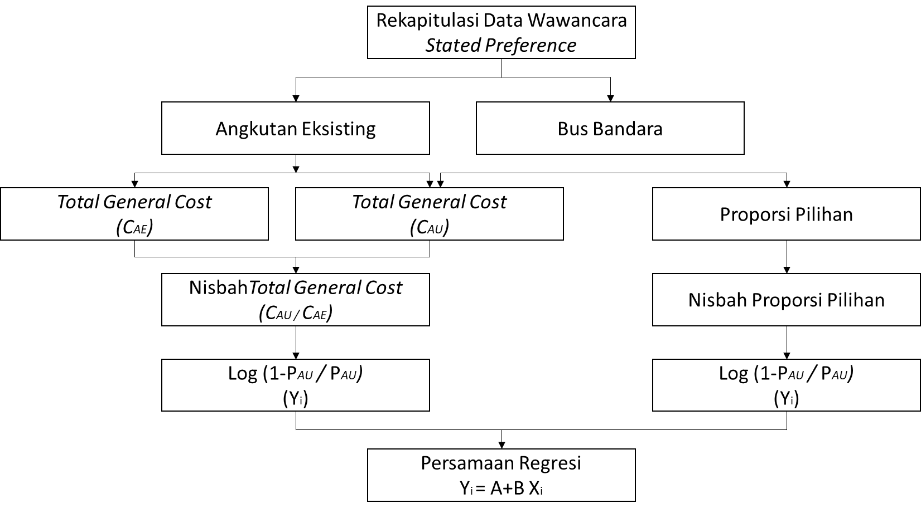

**Gambar 2.** Proses Analisis Logit Biner Nisbah

# Hasil dan Pembahasan

Survei dilakukan kepada 687 penumpang pesawat dari populasi 4831 penumpang per hari, 3516 populasi penumpang yang khusus melakukan perjalanan dari Kota Jambi – Bandara. sebagian penumpang lainnya dari data survei adalah yang melakukan perjalanan di luar Kota Jambi. Berikut informasi grafis karakteristik penumpang pesawat dari dan menuju bandara.

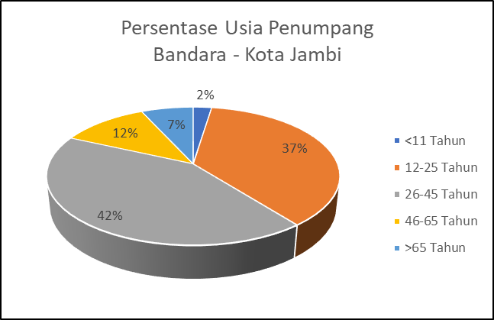 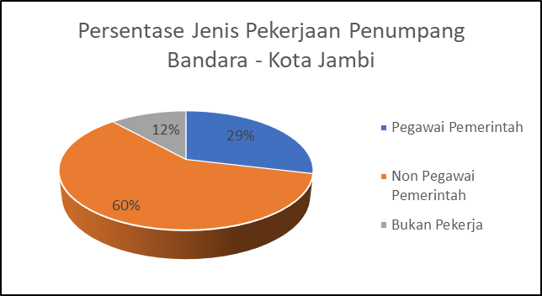 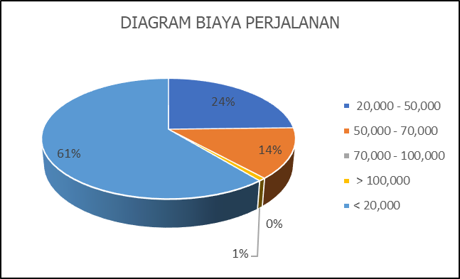

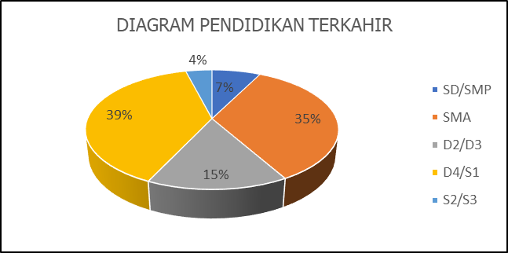 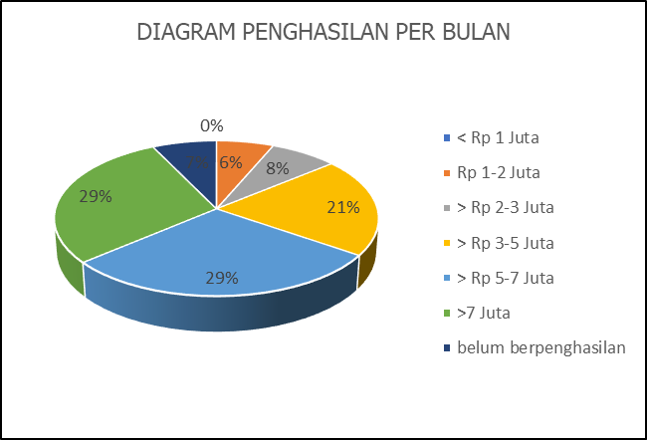 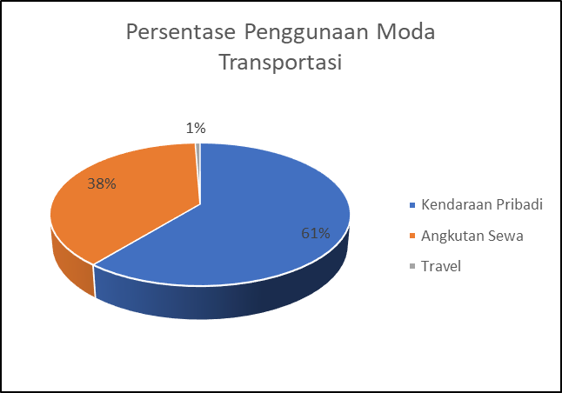

**Gambar 3.** Diagram Karakteristik Penumpang Bandara

Dari diagram diatas dapat diketahui bahwa karakteristik penumpang di Bandara Sultan Thaha Jambi di dominasi oleh 42% penumpang usia antara 26-45 tahun, 39% penumpang berijasah D4/S1, 60% jenis pekerjaan sebagai non PNS, 29% penumpang dengan penghasilan 5-7 juta serta 38% penumpang menggunakan angkutan pribadi dari dan menuju Bandara Sultan Thaha Jambi dengan tarif <20.000 sejumlah 61%. Dari data ini tentunya dapat menggambarkan bahwa kebutuhan penumpang yang harus disiapkan dalam perencanaan bus bandara memenuhi kriteria dengan mengakomodir usia 26-45 misalnya diberikan fasilitas wifi dan hiburan yang mendukung penumpang dengan rentang usia tersebut untuk menarik minat. Kemudian analisis karakteristik dari jenis pekerjaan dapat menghasilkan asumsi bahwa dominasi penumpang bukan dari kalangan pegawai pemerintah seperti pengusaha akan membutuhkan fasilitas yang sedikit eksklusif untuk mendukung kegiatannya. karakteristik penumpang bandara sangat berpengaruh terhadap perencanaan angkutan umum yang melayani rute bandara dalam hal penyediaan moda (Wibowo & Rudiarto, 2017).

Kemudian, hasil dari perhitungan model kombinasi *Trip Generation-Modal Split* (G-MS) menghasilkan permintaan penumpang dari dan menuju Bandara Sultan Thaha Jambi. Adapun proporsi penumpang yang akan beralih menggunakan bus bandara dari penumpang yang menggunakan angkutan sewa (taksi dan taksi *online*) dan penumpang yang menggunakan kendaraan pribadi dapat dilihat pada tabel dibawah ini.

**Tabel 1.** Proporsi Pengguna Bus Bandara Terhadap Pengguna Angkutan Sewa

|  |  |  |  |
| --- | --- | --- | --- |
| **NO** | **C(BUS)/C(PRB) (W)** | **Wβ** | **P=1/(1+(α x Wβ)** |
| 1 | 0,62 | 0,230 | 59% |
| 2 | 0,68 | 0,122 | 73% |
| 3 | 1,05 | 0,819 | 28% |
| 4 | 1,11 | 0,503 | 39% |
| 5 | 1,27 | 0,819 | 28% |
| 6 | 1,33 | 1,256 | 21% |
| 7 | 1,64 | 1,234 | 21% |
| 8 | 1,70 | 2,259 | 13% |

**Tabel 2.** Proporsi Pengguna Bus Bandara Terhadap Pengguna Kendaraan Pribadi

|  |  |  |  |
| --- | --- | --- | --- |
| **NO** | **C(BUS)/C(PRB) (W)** | **Wβ** | **P=1/(1+(α x Wβ)** |
| 1 | 0,62 | 1,033 | 45% |
| 2 | 0,68 | 0,777 | 52% |
| 3 | 1,05 | 1,827 | 31% |
| 4 | 1,11 | 1,468 | 36% |
| 5 | 1,27 | 1,827 | 31% |
| 6 | 1,33 | 2,212 | 27% |
| 7 | 1,64 | 2,195 | 28% |
| 8 | 1,70 | 2,878 | 23% |

Dari tabel 1 dan tabel 2 diatas menghasilkan proporsi penumpang dari hasil *stated preference* dengan menghadirkan 8 pilihan untuk jenis moda bus bandara yang akan direncanakan. Hasil perhitungan model logit biner nisbah pemilihan moda bus bandara telah terbentuk, maka proporsi pilihan pengguna jasa terhadap bus bandara pada setiap kondisi nisbah total biaya gabungan bus bandara dengan angkutan sewa dan kendaraan pribadi dapat digambarkan pada kurva diversi sebagaimana ditampilkan pada kurva S dibawah ini :



**Gambar 4.** Kurva S Pengguna Angkutan Umum dari Pengguna Angkutan Sewa



**Gambar 5.** Kurva S Pengguna Angkutan Umum dari Pengguna Kendaraan Pribadi

Informasi dari kurva diversi diatas, dapat diinterpretasikan bahwa jika total biaya gabungan antara bus bandara dan angkutan eksisting mempunyai nilai yang sama (CAS / CAU = 1 ), maka ada 24 % penumpang akan menggunakan bus bandara dan 76% yang akan menggunakan angkutan sewa. Sementara pada kondisi seimbang (PAu = PAS) akan tercapai jika total biaya gabungan bus bandara 0,8 kali dari total biaya angkutan sewa. Dengan menggunakan cara interpretasi yang sama, maka terdapat 46% penumpang akan menggunakan bus bandara dibandingkan dengan menggunakan angkutan pribadi yang berarti ada 64% penumpang masih menggunakan angkutan pribadi. Kemudian kondisi seimbang antara bus bandara dengan angkutan pribadi akan tercapai jika total biaya gabungan bus bandara 0,93 kali dari total biaya angkutan pribadi.

Setelah pembentukan model telah selesai, selanjutnya model di validasi dengan menggunakan uji kelarasan chi-kuadrat. Hasil dari uji keselarasan *(goodness of fit test)* didapat nila X2 hitung adalah 11,583 dan X2 tabel adalah 14,067 karena X2 Hitung < X2 tabel, maka H0 diterima yang berarti hasil observasi sama dengan rata-rata hasil model sehingga validasi model dinyatakan behasil. Berdasarkan perhitungan dengan menggunakan logit biner nisbah di dapat jumlah penumpang yang beralih untuk menggunakan angkutan umum dari dan menuju bandara seagai berikut.

**Tabel 3.** Jumlah Permintaan Umum Rencana Berdasarkan Model Kombinasi (G-MS)

|  |  |  |
| --- | --- | --- |
| **O/D** | **Populasi Penggunaan Angkutan Sewa**  **(Penumpang/Hari)** | **Mau Berpindah Ke Angkutan Umum (Penumpang/Hari)** |
| Kota Jambi Ke Bandara | 1760 | 1285 |
| Bandara ke Kota Jambi | 1756 | 1282 |
| **TOTAL** | **3516** | **2567** |

Dari hasil perhitungan didapat jumlah penumpang yang berpotensi menggunakan angkutan umum adalah 2567 penumpang atau 45% dari total populasi.

Dari hasil analisis didapat matriks asal tujuan penumpang dari dan menuju Bandara Sultan Thaha sehingga dapat digambarkan dalam suatu peta *desire line* untuk mengetahui zona mana yang memiliki potensi bangkitan untuk menjadi pertimbangan rencana rute pelayanan angkutan umum. Adapun *desire line* dan rencana rute dapat dilihat pada gambar dibawah ini.

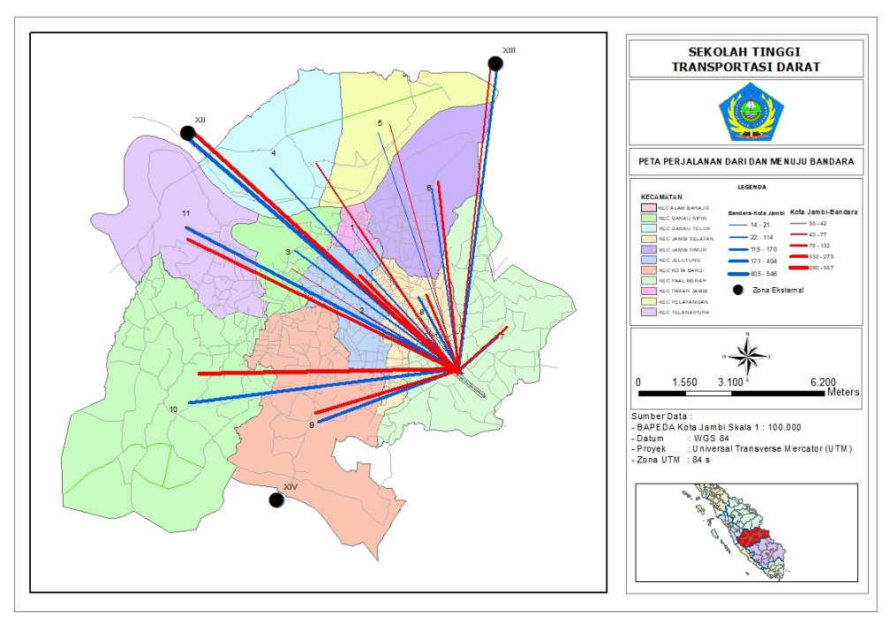

**Gambar 6.** Desired line Penumpang Bandara

Dari gambar *desire line*  diatas diketahui bahwa zona-zona yang berpotensi, yaitu zona 9, zona 10 dan zona 11 sehingga dapat direkomendasikan terhadap rute rencana, Terminal Tipe A Alam Barajo terdapat di zona 10 sehingga ditentukan bahwa terminal menjadi tempat asal dan tujuan rencana rute bus bandara karena lokasinya terletak diantara zona – zona dengan permintaan angkutan yang dapat mengakomodir jalannya operasional bus bandara.

# Kesimpulan

Dari hasil penelitian ini disimpulkan bahwa, karakteristik penumpang di Bandara Sultan Thaha Jambi di dominasi oleh 42% penumpang usia antara 26-45 tahun, 39% penumpang berijasah D4/S1, 60% jenis pekerjaan sebagai non PNS, 29% penumpang dengan penghasilan 5-7 juta serta 38% penumpang menggunakan angkutan pribadi dari dan menuju Bandara Sultan Thaha Jambi dengan tarif <20.000 sejumlah 61%. Sehingga bus bandara yang akan dibuat harus mengakomodir kebutuhan penumpang sesuai dengan karakteristik yang ditampilkan dari data untuk menarik minat pengguna jasa bus bandara. Kemudian dari hasil permodelan dengan kombinasi model sebaran pergerakan dan pemilihan moda yang dilakukan menggunakan model logit biner nisbah didapat jumlah orang yang mau beralih menggunakan angkutan umum adalah 2567 orang per hari atau 45% dari total populasi perjalanan per hari. Dan dari hasil analisis terbentuk matrik asal tujuan penumpang yang divisualisasikan melalui peta garis keinginan (*desire line*) didapatkan potensi rute angkutan bus bandara yaitu, Terminal Alam Barajo – Jl. Lingkar Barat 3 – Jl. Lintas Sumatera/Jl. Pattimura – Jl. Prof. Dr. Sumantri – Jl. M.Husni Thamrin – Jl. Sultan Agung – Jl. Letkol Slamet Riyadi – Jl. K.H. Ahmad Dahlan – Jl. M.H. Thamrin – Jl. Gatot Subroto – Jl. Jenderal Sudirman – Jl. Basuki Rachmat – Bandara Sultan Thaha Jambi. keberhasilan penelitian ini bergantung pada jumlah responden yang disurvei sehingga diharapkan dilakukan penelitian serupa dengan responden yang lebih banyak lagi.

# Referensi

Agustini, Suthanaya, & Priyantha Wedagama. (2018). Pengembangan Angkutan Pemadu Moda di Bandara Ngurah Rai. *Jurnal Spektran*, *6*(1), 1–6. https://ojs.unud.ac.id/index.php/jsn/article/view/37414 https://doi.org/10.24843/spektran.2013.v01.i02.p06.

Andresta & Rahayu Sulistiyorini (2018). Analisis Pemilihan Moda Transportasi Online dan Angkutan Konvensional. Bandar Lampung: Universitas Lampung. *JRSDD*, *6*(4). https://doi.org/10.33506/rb.v6i2.1143

Badan Pusat Statistik Kota Jambi. (2023). *Statistik Kota Jambi 2023*.

Diepen, G., Van Den Akker, J. M., & Hoogeveen, J. A. (2008). Integrated gate and bus assignment at amsterdam airport schiphol. *OpenAccess Series in Informatics*, *9*. https://doi.org/10.1007/978-3-642-05465-5_14.

Ginting, V. D., Putra, I. K. K., Maharani, N. P. A., Kusuma, R. A. F., & Dwipayana, A. D. (2022). Integrasi Pelayanan Teman Bus Terhadap Kawasan Strategis Pariwisata Nasional di Bali. *Jurnal Rekayasa Sipil dan Lingkungan*, *6*(2), 176. https://doi.org/10.19184/jrsl.v6i2.36610

Gintya Purna Wibowo, H. P. (2020). Perancangan Sistem Informasi Pemesanan Tiket Bus Damri Di Bandara Xyz Menggunakan Qr Code Dan Web Base Gintya Purna Wibowo, Hari Purwanto 2. *JSI (Jurnal sistem Informasi)*, *2*(7), 69–74 https://doi.org/10.35968/jsi.v7i2.449 .

Laloma, A., Rompis, S. Y. R., & Jefferson, L. (2018). Pengaruh Angkutan Online terhadap Pemilihan Moda Transportasi Publik di Kota Manado ( Studi Kasus : Trayek Malalayang - Pusat Kota ). *Jurnal Sipil Statik*, *6*(8), 541–552https://doi.org/10.47600/jtst.v5i3.713.

Najibah, R. R. E. N. (2022). *Studi Perencanaan Angkutan Bus Pemadu Moda Di Bandara Internasional Has Hanandjoeddin Kabupaten Belitung*. http://digilib.ptdisttd.net/2254/%0Ahttp://digilib.ptdisttd.net/2254/1/Draft Final Rili Eka Nadliratul Najibah.pdf https://doi.org/10.18196/st.221232.

Nugroho, B. K., & Wibowo, N. M. (2020). Perencanaan Angkutan Pemadu Moda di Bandara H. Asan Kabupaten Kotawaringin Timur. *Jurnal Teknologi Transportasi dan Logistik*, *2*(1), 1–10. https://doi.org/10.52920/jttl.v2i1.26

Ortúzar, & Willumsen, L. G. (2011). *Modelling Transport*. Wiley. https://books.google.co.id/books?id=qWa5MyS4CiwC

Ryu, S., Chen, A., & Choi, K. (2017). Solving the combined modal split and traffic assignment problem with two types of transit impedance function. *European Journal of Operational Research*, *257*(3), 870–880. https://doi.org/10.1016/j.ejor.2016.08.019

Safitri, A. D., Putra, P. P., & Hasanuddin, A. (2020). Mode Choice Analysis of Jember-Surabaya Land Transportation Using Stated Preference Method. *Jurnal Rekayasa Sipil dan Lingkungan*, *4*(1), 83. https://doi.org/10.19184/jrsl.v4i1.12027

Safwat, K. N. A., & Magnanti, T. L. (1988). Combined Trip Generation, Trip Distribution, Modal Split, and Trip Assignment Model. *Transportation Science*, *22*(1), 14–30. https://doi.org/10.1287/trsc.22.1.14

Setiawan, N. S., Adiman, E. Y., & Sebayang, M. (2023). Analisis Pemilihan Moda Transportasi Umum dengan Metode AHP dan ELECTRE (Studi Kasus: Rute Pekanbaru – Medan). *Jurnal Penelitian Sekolah Tinggi Transportasi Darat*, *14*(2), 116–125 https://doi.org/10.55511/jpsttd.v14i2.658.

Sibuea, D. T. A. (2019). Studi Karakteristik Pengguna Angkutan Umum Dalam Pemilihan Moda Transportasi. *Jurnal Pendidikan Teknik Bangunan dan Sipil*, *5*(2), 64–72.

Street, B. (2014). *Institute of Transport and Logistics Studies Unit of Study Outline*. 1–11 https://doi.org/10.52209/1609-1825_2024_1_318.

sugiyono. (2011). metode penelitian kuantitatif kualitatif dan r&d. intro ( PDFDrive ).pdf. In *Bandung Alf* (hal. 143).

Sulistyorini, R., & Tamin, O. Z. (2009). *Pengembangan model kombinasi gravity, multinomial logit dan equilibrium assignment*. *November*, 13–14 https://doi.org/10.35472/jppk.v1i2.436.

Tamin. (2000). *Perencanaan dan Pemodelan Transportasi* (kedua). ITB.

Toar, J. I., Timboeleng, J. A., & Sendow, T. K. (2015). Analisa Pemilihan Moda Angkutan Kota Manado – Kota Gorontalo Menggunakan Model Binomial-Logit-Selisih. *Jurnal Sipil Statik*, *3*(1), 27–37. https://ejournal.unsrat.ac.id/index.php/jss/article/view/6790

Wibowo, W., & Rudiarto, I. (2017). Pengaruh Karakteristik Penumpang Pesawat Terhadap Peluang Pemilihan Moda Menuju Bandara Baru Kulonprogo. *Jurnal Pembangunan Wilayah & Kota*, *13*(4), 519. https://doi.org/10.14710/pwk.v13i4.18269

Zebua, W. I., & Sitindaon, C. (2022). Kinerja Angkutan Bus Damri Bandara Pada Rute Plaza Medan Fair - Kualanamu. *Jurnal Rekayasa Konstruksi Mekanika Sipil (JRKMS)*, *5*(2), 93–101. https://doi.org/10.54367/jrkms.v5i2.2110

Zhou, Z., Chen, A., & Wong, S. C. (2009). Alternative formulations of a combined trip generation, trip distribution, modal split, and trip assignment model. *European Journal of Operational Research*, *198*(1), 129–138. https://doi.org/10.1016/j.ejor.2008.07.041